Об итогах проведения муниципального
интеллектуального турнира «Марафон знаний»
для обучающихся 1-4 классов
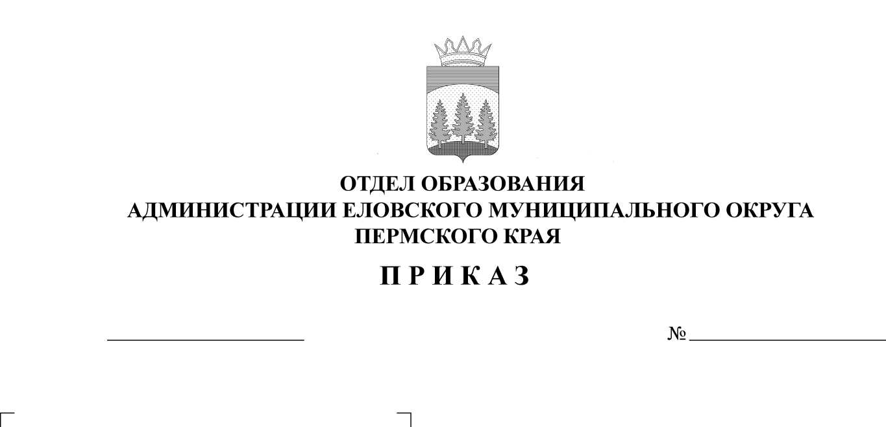

В целях активизации интеллектуально-творческой работы в образовательных учреждениях, 21 марта 2025 г. для обучающихся 1-4 классов состоялся муниципальный интеллектуальный турнир «Марафон знаний»
73
26.03.2025
ПРИКАЗЫВАЮ:
1. Утвердить итоги турнира.
2. Поощрить:
2.1. победителей турнира грамотой и подарком на классном часе в образовательных учреждениях;
2.2. призеров турнира грамотой на классных часах в образовательных учреждениях.
3. Проанализировать уровень подготовки и итоги участия обучающихся в турнире на РМО учителей начальных классов.
4. Руководителям образовательных учреждений рекомендовать оплатить за участие в составе жюри учителям начальных классов:
Денисовой В.В. – учителю начальных классов МОУ «Еловская СОШ» - 2 р.ч.;
Садыевой Е.А. - учителю начальных классов МОУ «Еловская СОШ» - 2 р.ч.;
Лебедевой Л.С. - учителю начальных классов МОУ «Еловская СОШ» - 2 р.ч.;
Красноперовой Т.А. - учителю начальных классов МОУ «Школа-сад № 3 с. Елово» - 2 р.ч;
Лиховских С.Г. - учителю начальных классов МОУ «Школа-сад № 3 с. Елово» - 2 р.ч.
5. Приказ Отдела образования администрации Еловского муниципального округа Пермского края от 21 февраля 2025 г. № 36 «О проведении муниципального интеллектуального турнира «Марафон знаний» для обучающихся 1-4 классов» с контроля снять.

Заведующий В.Н. Пономарева

УТВЕРЖДЕНЫ
приказом
Отдела образования
администрации Еловского
муниципального округа
Пермского края
от 26.03.2025 № 73

Итоги проведения муниципального интеллектуального турнира
«Марафон знаний» среди обучающихся 1-4 классов

В муниципальном интеллектуальном турнире приняли участие 46 обучающихся из 5-ти муниципальных общеобразовательных учреждений Еловского муниципального округа Пермского края – Еловской СОШ, Крюковской ООШ, Дубровской СОШ, Сугановской СОШ, Школы - сад № 3 с. Елово.
Согласно Положению о проведении турнира оргкомитетом были разработаны 4 блока заданий, объединенных одной общей темой «Люби и знай свой Пермский край»: по математике, русскому языку и литературе, окружающему миру, технологии (ТРИЗ). На решение каждого блока отводилось 25 минут.
Итоги подводились согласно условиям Положения о проведении турнира.
Жюри турнира отмечает, что все задания были решаемы, требовали определённых знаний, проявления логики, смекалки, широты кругозора.
Победителей среди 1-х классов нет.
Призерами признаны:
2 место – Брюхов Мирон (1б класс, Еловская СОШ, учитель Тарутина Е.В.),
3 место – Завьялова Наталья (1 класс, Крюковская ООШ, учитель Козлова С.А.).
Победителем среди 2-х классов признана Пешина Алёна (2а класс, Еловская СОШ, учитель Денисова В.В.).
Призерами признаны:
2 место – Сальникова Софья (2б класс, Еловская СОШ, учитель Батуева Н.И.),
3 место – Чечкина Анастасия (2а класс, Еловская СОШ, учитель Денисова В.В.).
Победителем среди 3-х классов признана Лебедева Арина (3 класс, Школа - сад № 3 с. Елово, учитель Орлова С.В.).
Призерами признаны:
2 место – Марков Ермак (3 класс, Школа - сад № 3 с. Елово, учитель Орлова С.В.),
3 место – Немкова Есения (3б класс, Еловская СОШ, учитель Кустова Н.Н.).
Победителем среди 4-х классов признана Аганина Софья (4 класс, Школа - сад № 3 с. Елово, учитель Лиховских С.Г.).

Призерами признаны:
2 место – Некрасов Захар (4 класс, Школа - сад № 3 с. Елово, учитель Лиховских С.Г.),
3 место – Коротаев Егор (4 класс, Школа - сад № 3 с. Елово, учитель Лиховских С.Г.).

ПРОТОКОЛ «МАРАФОН ЗНАНИЙ» 1 класс, 2024 год
№ | Фамилия, имя | школа | учитель | сумма  баллов | место
1 | Гарифулин Никита | Дубровская СОШ, 1 кл | Козгова М.Г. | 12,0 | участник
2 | Кичанова Кира | Еловская СОШ, 1а | Садыева Е.А. | 17,5 | участник
3 | Кобелева Вероника | Еловская СОШ, 1а | Садыева Е. А. | 15,6 | участник
4 | Кустов Сергей | Еловская СОШ, 1а | Садыева Е.А. | 15,1 | участник
5 | Брюхов Мирон | Еловская СОШ, 1Б | Тарутина Е. В. | 22,5 | 2
6 | Рябчевских Арсений | Еловская СОШ, 1Б | Тарутина Е. В. | 15,0 | участник
7 | Ширинкин Мирослав | Еловская СОШ, 1Б | Тарутина Е. В. | 16,6 | участник
8 | Завьялова Наталья | Крюковская ООШ, 1 | Козлова С. А. | 18,5 | 3
9 | Пешин Артём | Школа-сад № 3, 1 | Ваделова Д.А. | 6,0 | участник
10 | Кирьянова Валерия | Школа-сад № 3, 1 | Ваделова Д.А. | 10,5 | участник
11 | Васбиева Злата | Школа-сад № 3, 1 | Ваделова Д.А. | 14,5 | участник

ПРОТОКОЛ «МАРАФОН ЗНАНИЙ» 2 класс, 2024 год
№ | Фамилия, имя | школа | учитель | сумма  баллов | место
1 | Богманова Мария | Дубровская СОШ, 2 кл | Кобелева Л.Ф. | 20,5 | участник
2 | Каменских Евгения | Еловская СОШ, 2Б | Батуева Н. И. | 22,0 | участник
3 | Сальникова Софья | Еловская СОШ, 2Б | Батуева Н. И. | 24,3 | 2
4 | Хасанова Софья | Еловская СОШ, 2Б | Батуева Н.И. | 23,3 | участник
5 | Пешина Алёна | Еловская СОШ, 2а | Денисова В. В. | 26,5 | 1
6 | Шайбаков Андрей | Еловская СОШ, 2а | Денисова В. В. | 16,3 | участник
7 | Чечкина Анастасия | Еловская СОШ, 2а | Денисова В.В. | 23,8 | 3
8 | Просвирякова Елена | Сугановская СОШ, 2 | Мокина Е. В. | 6,5 | участник
9 | Кротова Дарья | Школа-сад № 3, 2 | Краснопёрова Т. А. | 19,8 | участник
10 | Некрасов Макар | Школа-сад № 3, 2 | Краснопёрова Т. А. | 17,3 | участник
11 | Хасамутфиров Егор | Школа-сад № 3, 2 | Краснопёрова Т. А. | 22,8 | участник

ПРОТОКОЛ «МАРАФОН ЗНАНИЙ» 3 класс, 2024 год
№ | Фамилия, имя | школа | учитель | сумма  баллов | место
1 | Окулов Макар | Дубровская СОШ, 3 кл | Кобелева В.А. | 9,5 | участник
2 | Кузвесова Вероника | Дубровская СОШ, 3 кл | Кобелева В.А. | 15,5 | участник
3 | Устинов Савелий | Еловская СОШ, 3а | Лебедева Л. С. | 23,5 | участник
4 | Головнина Екатерина | Еловская СОШ, 3а | Лебедева Л.С. | 17,5 | участник
5 | Букин Арсений | Еловская СОШ, 3а | Лебедева Л. С. | 10,0 | участник
6 | Немкова Есения | Еловская СОШ, 3Б | Кустова Н.Н. | 23,8 | 3
7 | Лобова Софья | Еловская СОШ, 3Б | Кустова Н. Н. | 22,9 | участник
8 | Хомякова Ксения | Еловская СОШ, 3Б | Кустова Н. Н. | 18,4 | участник
9 | Хохлова Ульяна | Сугановская СОШ, 3 | Мокина Е.В. | 7,7 | участник
10 | Марков Ермак | Школа-сад № 3, 3 | Орлова С. В. | 26,5 | 2
11 | Еловиков Михаил | Школа-сад № 3, 3 | Орлова С. В. | 21,3 | участник
12 | Лебедева Арина | Школа-сад № 3, 3 | Орлова С. В. | 28,1 | 1
13 | Галкин Светозар | Школа-сад № 3, 3 | Орлова С. В. | 17,8 | участник

ПРОТОКОЛ «МАРАФОН ЗНАНИЙ» 4 класс, 2024 год
№ | Фамилия, имя | школа | учитель | сумма  баллов | место
1 | Кузвесов Владимир | Дубровская СОШ, 4 кл | Трубина Л.А. | 13,9 | участник
2 | Еловиков Захар | Еловская СОШ, 4Б | Букирева И. Н. | 19,3 | участник
3 | Рожнева Инна | Еловская СОШ, 4Б | Букирева И.Н. | 10,0 | участник
4 | Миннуллина Алиса | Еловская СОШ, 4Б | Букирева И.Н. | 12,7 | участник
5 | Гилева Кира | Сугановская СОШ, 4 | Гладкова Т. Г. | 9,2 | участник
6 | Коротаев Егор | Школа-сад № 3, 4 | Лиховских С. Г. | 26,2 | 3
7 | Аганина Софья | Школа-сад № 3, 4 | Лиховских С. Г. | 30,5 | 1
8 | Кушнина Дарья | Школа-сад № 3, 4 | Лиховских С. Г. | 18,7 | участник
9 | Некрасов Захар | Школа-сад № 3, 4 | Лиховских С. Г. | 26,9 | 2
10 | Перевозчиков Мирослав | Школа-сад № 3, 4 | Лиховских С. Г. | 18,3 | участник
11 | Катаева Мария | Школа-сад № 3, 4 | Лиховских С. Г. | 23,5 | участник

